Liceul Teoretic „Miron Costin” Iași Profil Matematică-Informatică

Lucrare de atestat

E-SPORTS

Coordonator: Realizator:

prof. Scutaru Alina-Sorina Gherguț Mădălin

**Cuprins**

1. Motiviția alegerii temei 3
2. Resurse software utilizate 4
3. Structura site-ului 5
4. Conținutul site-ului 6

Bibliografie 20

# Motiviția alegerii temei

Tema aleasă pentru realizarea atestatului o reprezintă Sporturile electronice (Esports).

Am ales această temă deoarece sunt pasionat de industria jocurilor video, mai ales de scena profesionistă care, într-un timp foarte scurt, a trecut printr-o creștere imensă. În momentul de față, nu este prezentă nicio tendință de încetinire.

Sunt foarte pasionat de comunitățile formate în jurul unui joc, jucători profesioniști reprezentând elita jocului respectiv. Fiind competitivă si perfecționistă am o afinitate ridicată pentru această lume virtuală și aș dori să prezint necunoscătorilor această latură a industriei jocurilor video.

# Resurse software utilizate

Pentru a realiza site-ul am folosit următoarele programare și librării:

* Visual Studio Code pentru implementarea de HTML, CSS, JS;
* Librăria Boostrap pentru componentele de structură;
* Flexbox pentru aranjarea elementelor în pagină;
* Paletton/CSS Gradient pentru alegerea culorilor.

# 3.Structura site-ului

Site-ul este structurat pe 5 pagini, astfel:

1. Bun Venit: evidențierea tematicii publicitare a jocurilor;
2. Prezentare: prezentarea generală a E-sportului;
3. Începuturi: scurt istoric al industriei și a statutului inițial în paralel cu cel din prezent;
4. Jocuri: enumerarea celor mai populare E-sporturi clasice sau moderne;
5. Evenimente: prezentarea numeroaselor evenimente internaționale ale sporturilor electronice și câteva turnee organizate de către cele mai consacrate jocuri.

# 4. Conținutul Site-ului

Site-ul a fost realizat folosind HTML, CSS, JS și unele componente oferite de librăria Bootstrap (Bara de navigație, clasele predifinite în CSS, butoanele).

Pagina se accesează deschizând fișierul BunVenit.html, apasând pe butonul *JOIN NOW* .

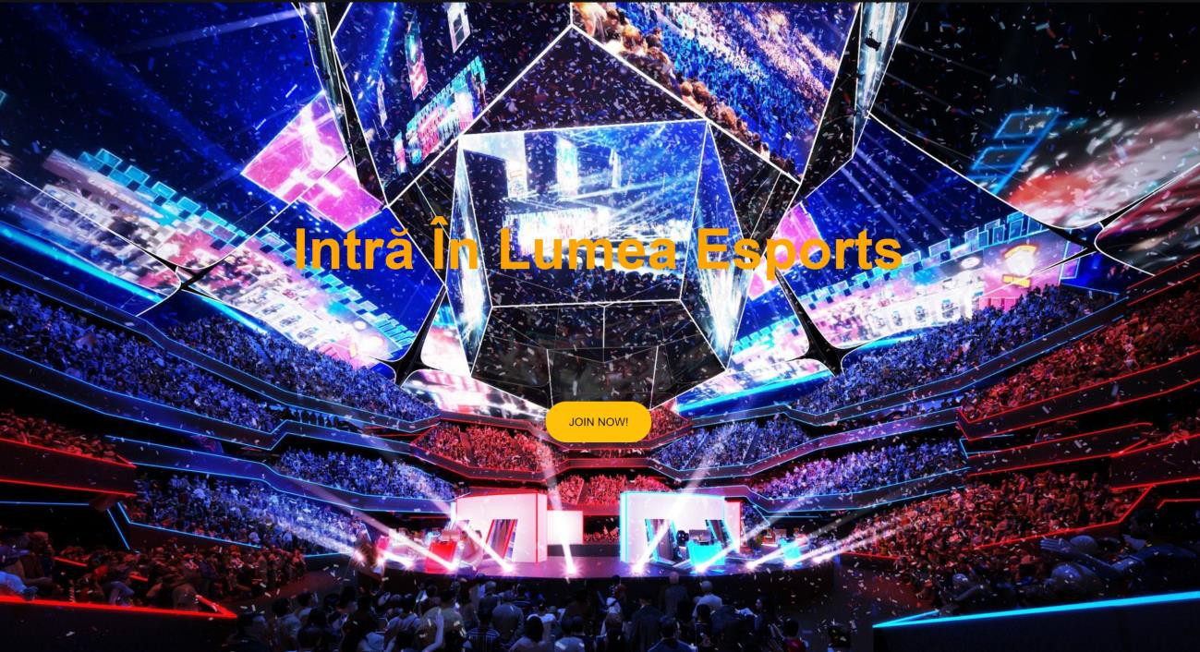

După apăsarea butonului, vei fi transferat pe *Prezentare.html*, alcătuit dintr-o bară de navigații și un flexbox ce conține un titlu, un text și o poză, centrate pe mijloc folosind clasele oferite de Bootstrap.

## COD

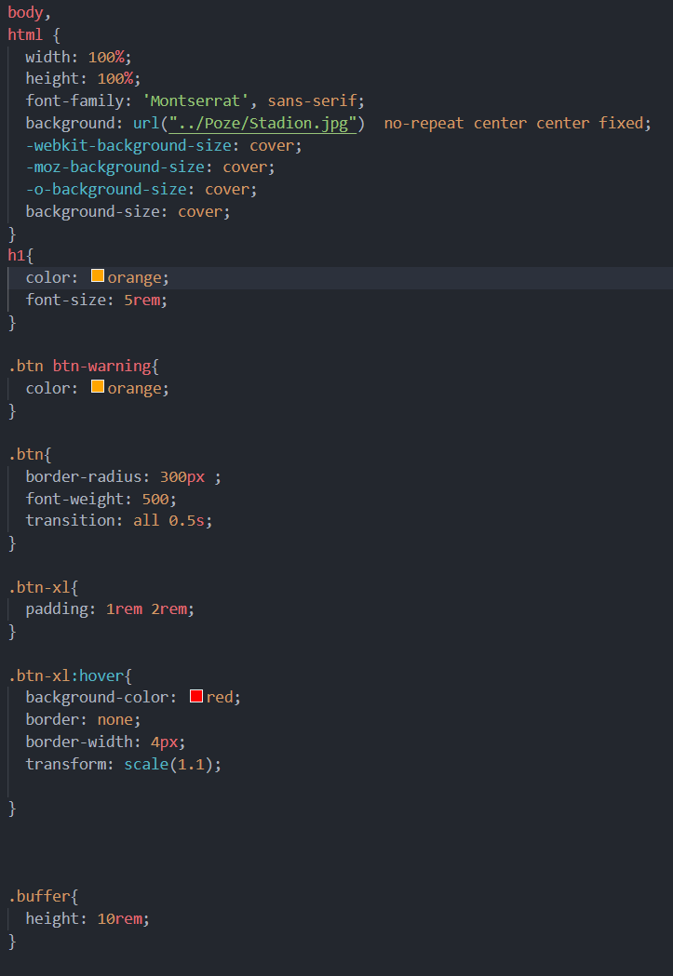

După apăsarea butonului , vei fi transferat pe Prezentare.html , care conține o bară de navigații, si un flexbox care conține un titlu, conținul si o poza, centrare pe mijloc folosind clasele oferite de bootstrap

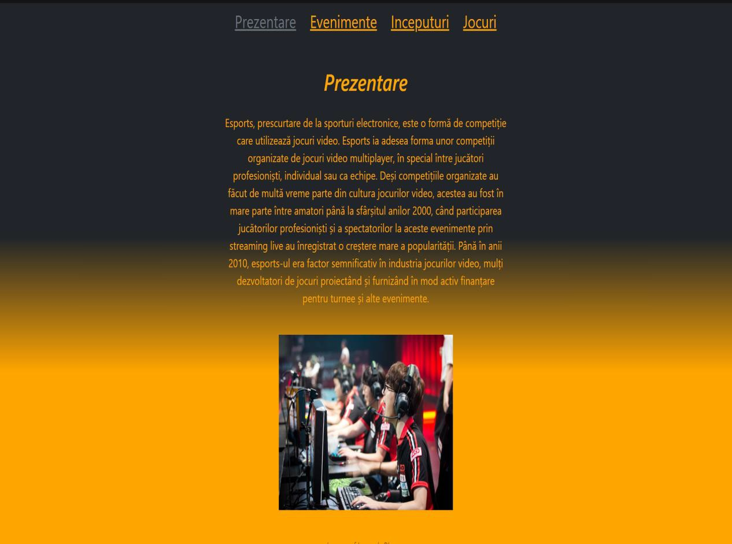

## COD

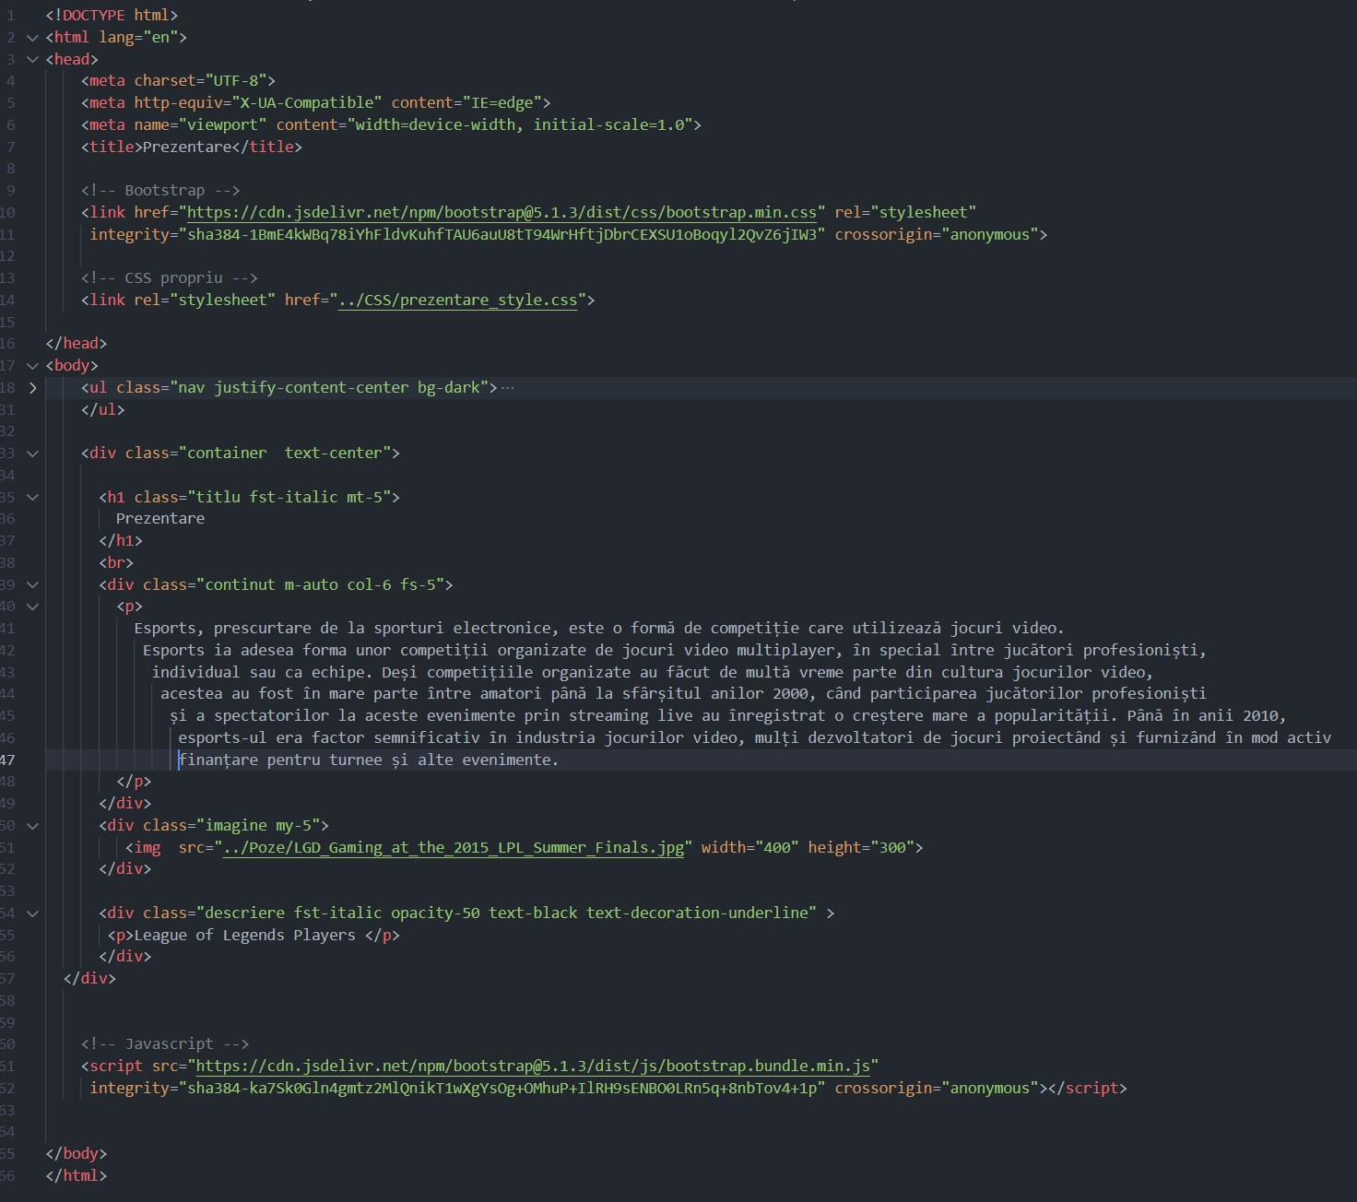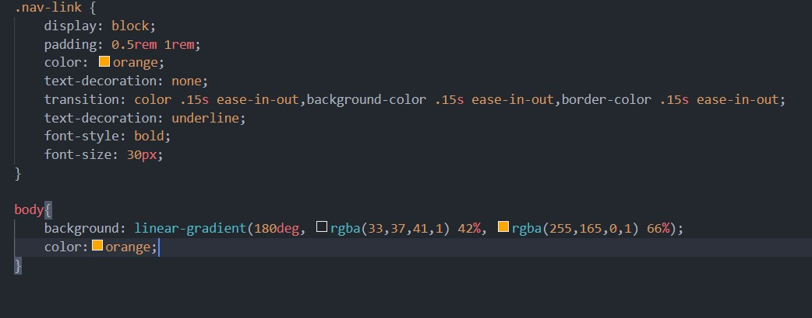

Butonul Evenimente va deschide pagina *Evenimente.html* care folosește un flexbox cu o mulțime de flex-items (carduri cu imagine și descriere și o bară de navigații).

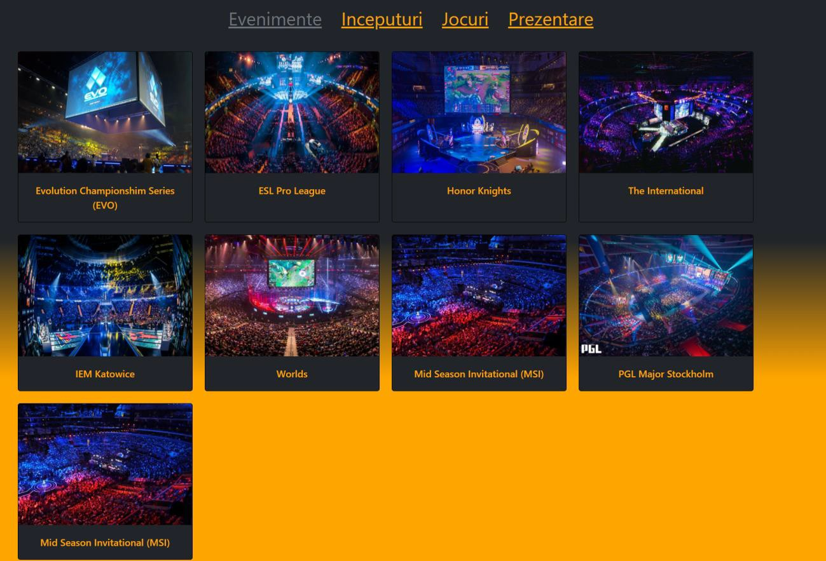

Imaginile sunt intercative, ele mărindu-se odată cu trecerea mouse-ului.

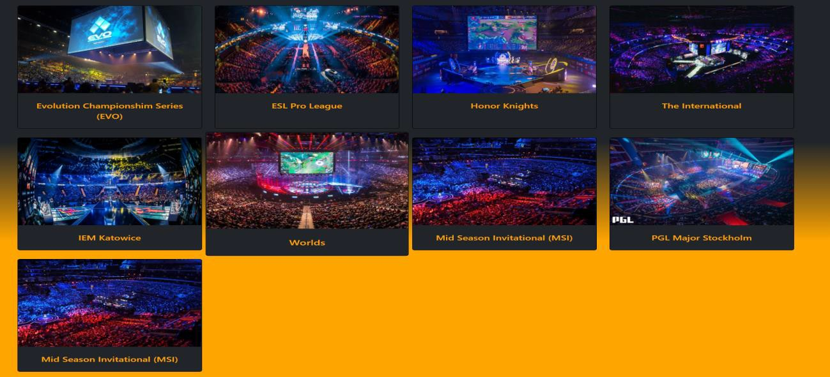

## COD

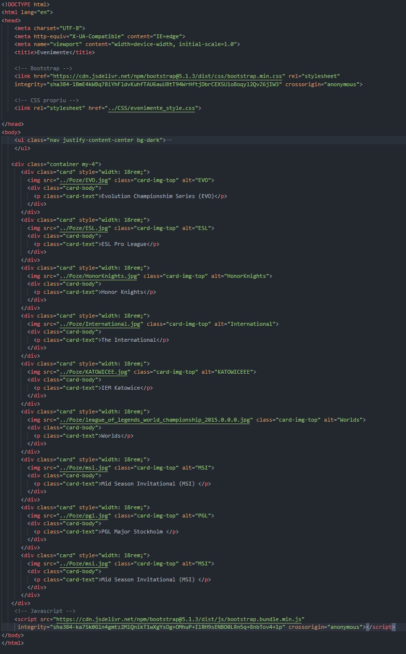

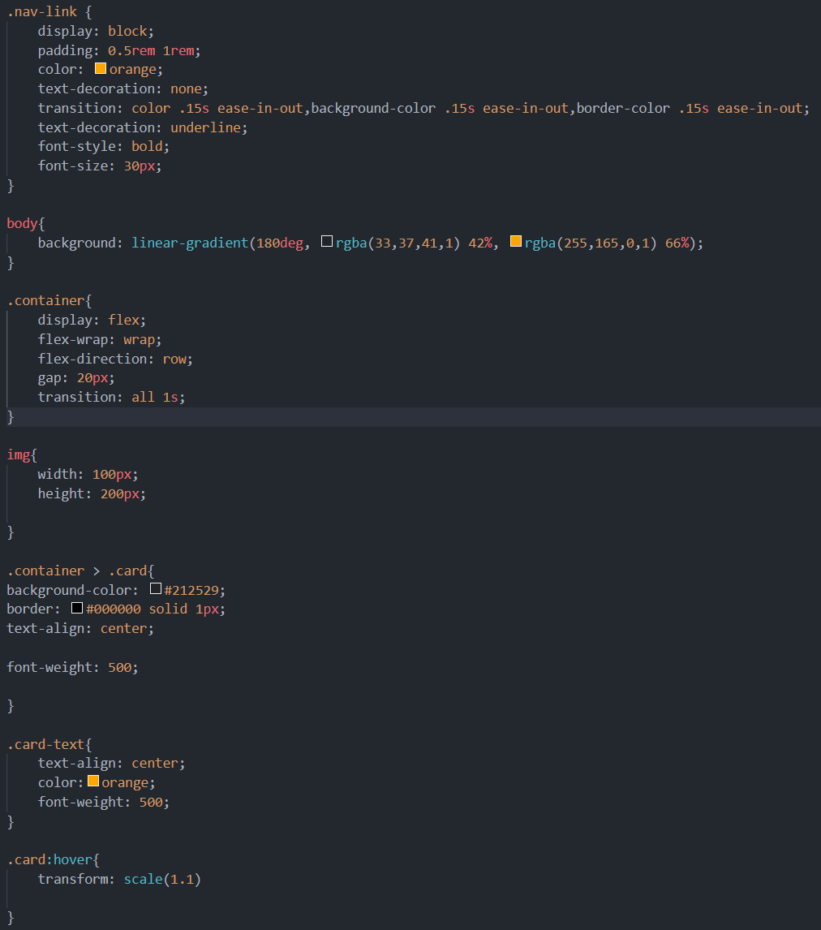

Butonul Jocuri va deschide pagina *Jocuri.html* unde este prezentată o colecție, alcătuită din cele mai renumite esporturi. Card-urile sunt aranjate într-un flexbox cu elemente interactive, în aceeși maniera precum *Evenimente.html*.

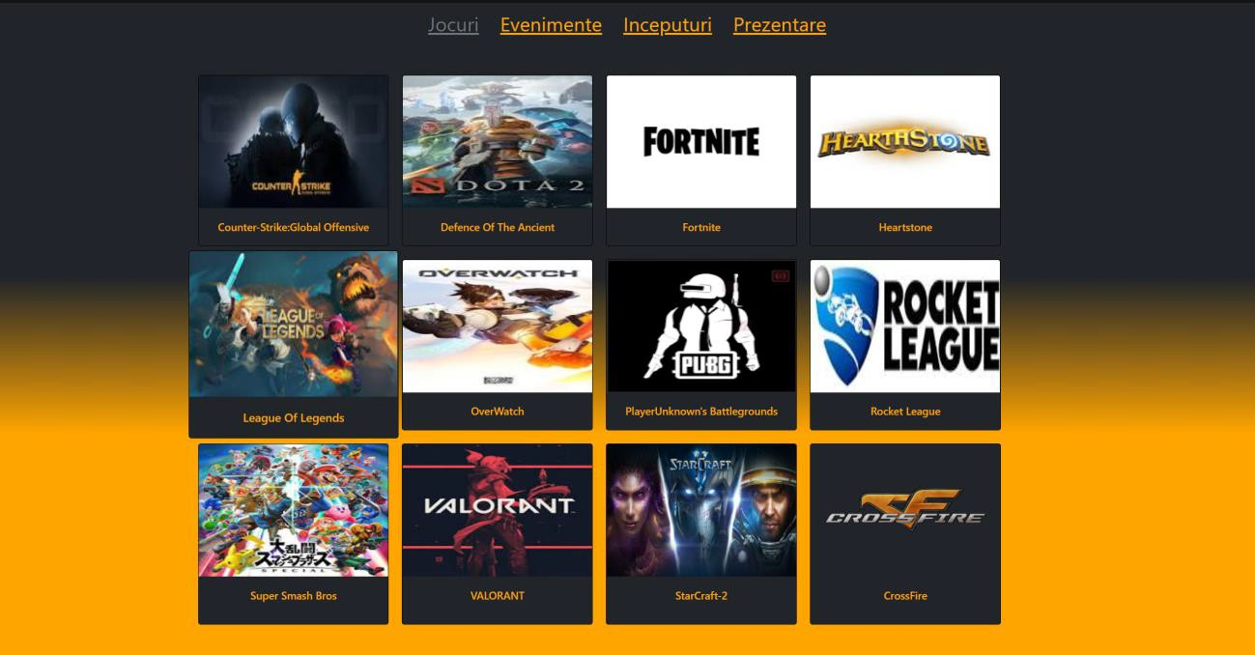

**COD**

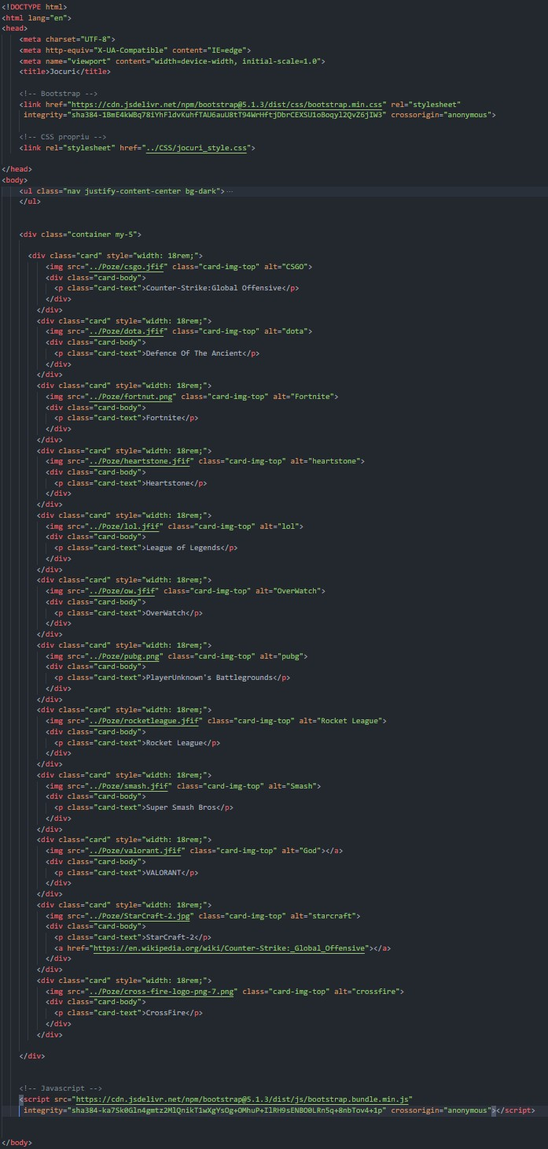

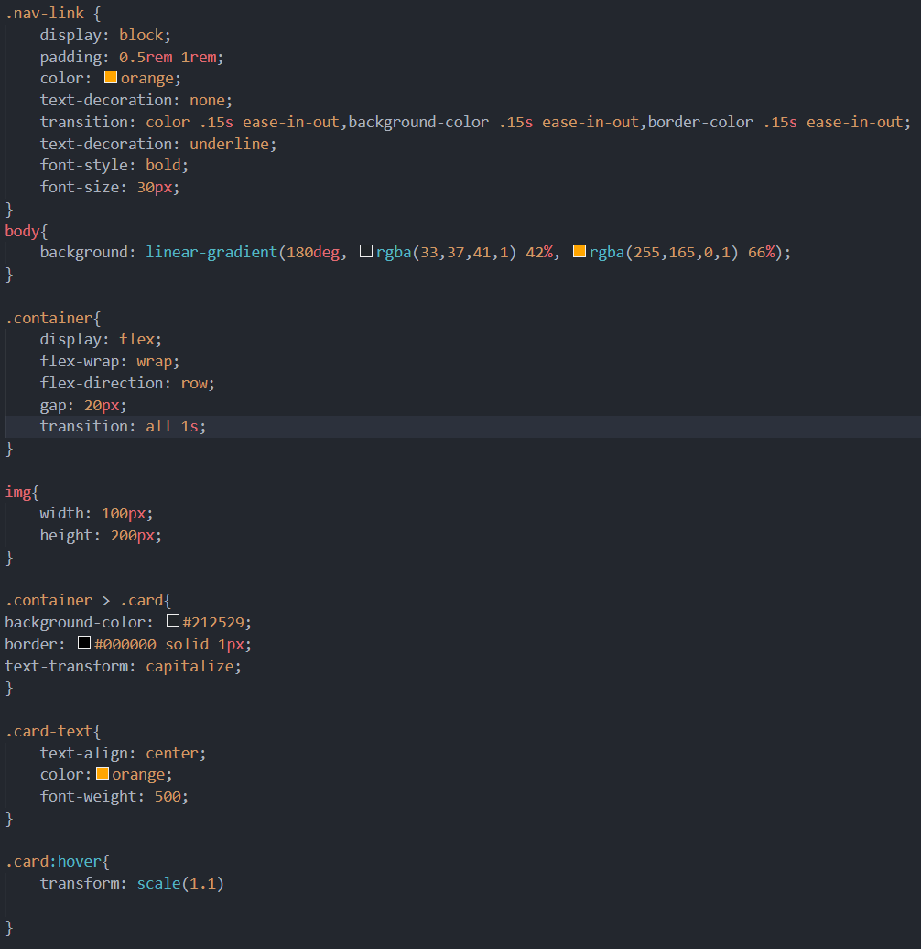

Apasarea butonului Începuturi va deschide pagina *Începuturi.html* care conține o bară de navigații și o porțiune de text unde se folosește un flexbox cu elemente aranjate vertical și central, folosind clasele din Bootstrap, unde se prezintă primul esport de pe piață.

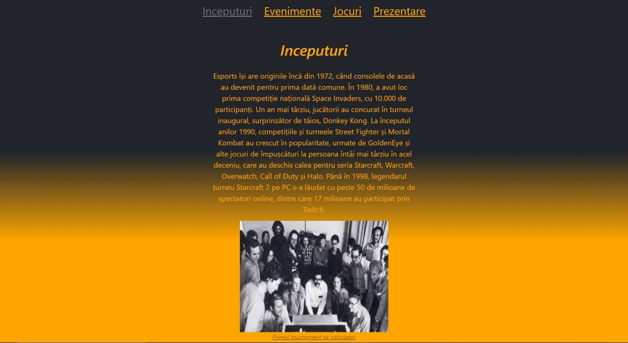

## COD

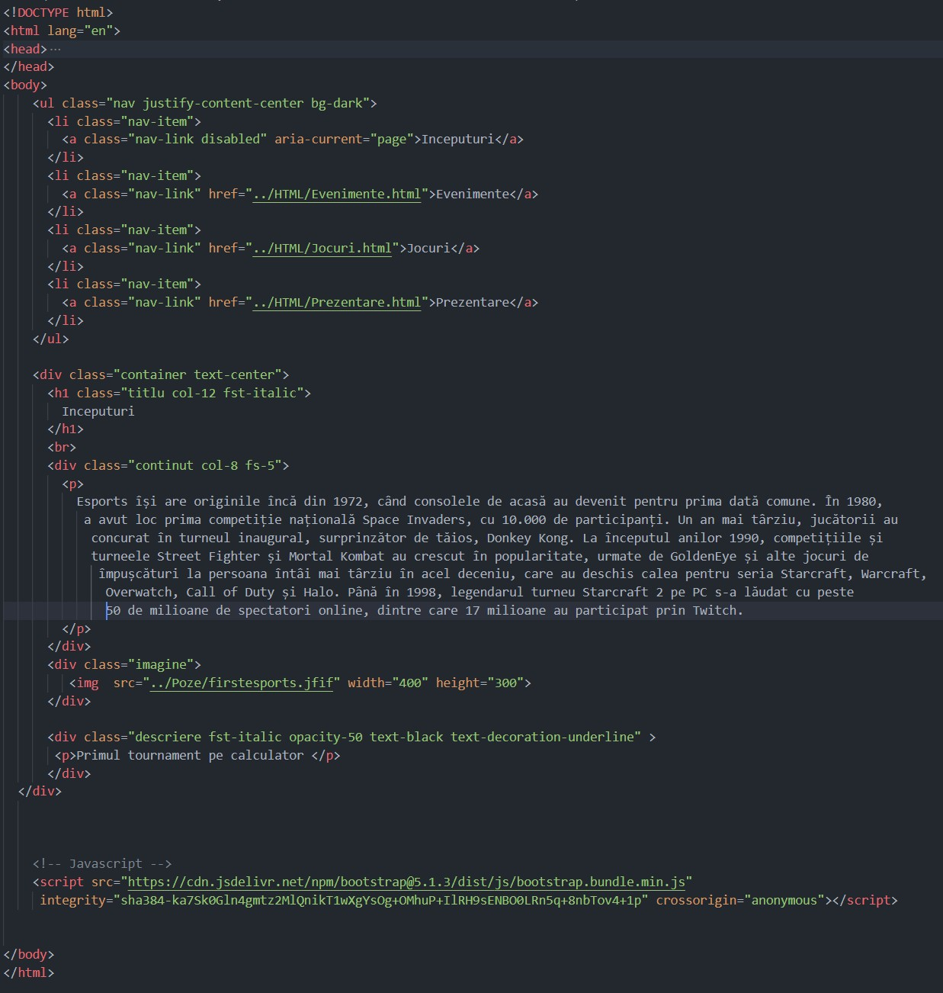

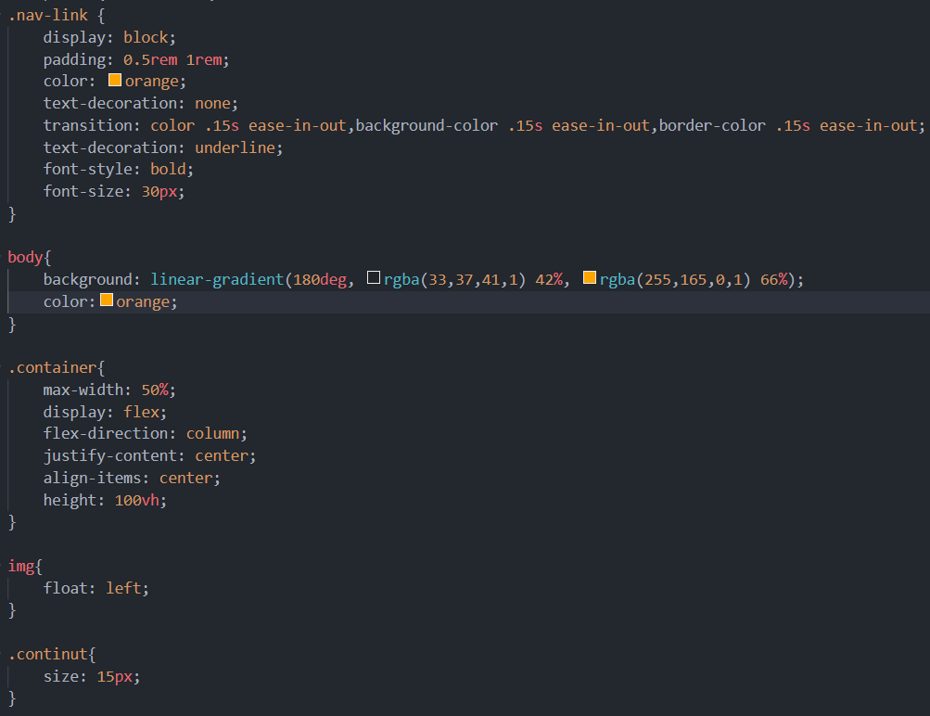

# Bibliografie

* + - <https://en.wikipedia.org/wiki/Esports>
    - <https://ro.wikipedia.org/wiki/Esports>